

BP400系列

**微机可编程保护测控装置**

**操 作 手 册**



杭州佰跃电气科技有限公司

**关于本手册**

本手册旨在向用户提供关于BP400 微机可编程保护测控装置的基本信息及技术特点，着重说明人机界面（HMI）的使用。

**符号的使用**

本手册包含的下列图标表示与安全相关的状况或其它重要信息：



电气预警图标：表示存在可能导致电击的危险。



警告图标：表示与本文中所讨论的概念相关的。



信息图标：提醒读者相关事实和条件。

预警关系到人身伤害，必须明确；在特定操作条件下，运行损坏的设备将导致运行性能下降，从而造成人身伤害或死亡。因此，须严格遵守所有预警和警告说明。

**安全信息**

参与BP400微机可编程保护测控装置的安装、调试、维护或维修的人员必须具有相适应的资质,并仔细阅读本手册。



BP400微机可编程保护测控装置背板的端子可能有危险电压，既使在断开辅助电源后的几秒内也可能存在。

使用时，必须将BP400微机可编程保护测控装置背板的机壳接地螺栓良好接地。

不得将BP400微机可编程保护测控装置安放在有水气渗透、温度剧烈变化、长久强振动、含较高粉尘、易燃易爆或腐蚀性气体的环境中。

BP400微机可编程保护测控装置内含静电敏感器件，打开机箱时必须佩戴接地良好的防静电手环，并避免对器件的不必要接触。



损坏装置封条将无权要求保修，并不再确保正常的运行。

目 录

1 产品简介 1

1.1概述 1

1.2主要特点 2

1.3硬件结构 3

1.4性能指标 4

2 安装及接线 7

2.1外形及安装开孔尺寸 7

2.2背板端子图 8

2.3电气接线 8

3 人机界面 12

3.1液晶显示器 12

3.2指示灯（LED） 12

3.3按键及组合键 12

3.4主画面介绍 13

3.5菜单介绍 14

3.6保护定值设定 16

3.7单元参数 17

3.8事件记录 20

3.9单元测试 20

3.10单元信息 21

3.11用户密码 22

4 BP400系列保护逻辑框图功能汇总表 22

5 保护元件符号功能说明 30

5.1 过压元件 29

5.2 欠压元件 29

5.3 过流元件 29

5.4 欠流元件 30

5.5 反时限元件 30

5.6 过热元件 31

5.7 保护控制字 32

5.8 逻辑元件 32

5.9 时间元件 33

6 维护及常见问题处理 35

# 

# 产品简介

# 1.1概述

BP400数字继电保护装置是佰跃电气科技有限研发的新一代数字继电保护测控终端。适用于35kV及以下电压等级电网的保护、控制、测量和监视，分为线路、进线备投、电容器、电动机、PT电压互感器保护等功能的微机可编程保护测控装置。适用于不同的系统运行方式，包括中性点不接地系统、小电阻接地系统和经消弧线圈接地系统。

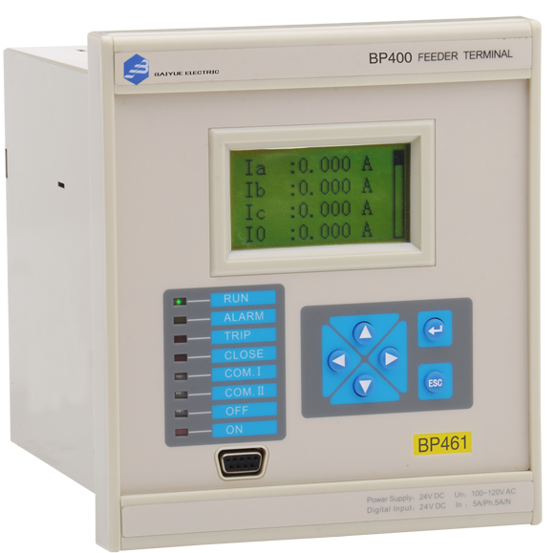

图一：BP400装置面板

BP400装置对全电量进行采集，且测量电流与保护电流回路相互独立，既提高了保护的可靠性也保证了测量精度。高精度测量功能保证了电压、电流及功率因数达到0.2级，四象限功率测量和电度计量达到0.5级。

BP400支持GPS B码对时功能，支持Modbus和IEC60870-5-103通讯规约，同时在不同网络可以使用不同的规约，为用户提供了高可靠的网络通讯。

可以保存四组整定值，极大方便了不同运行方式。

BP400微机可编程保护测控装置包括BP461馈线保护装置、BP451进线贯通线（带备投功能）保护装置、BP421电容器保护装置、BP441电动机保护装置，BP431电压互感器保护装置，该操作手册适用于BP400所有产品。

## 1.2主要特点

●丰富的接口资源

BP400 提供的接口资源包括：7路交流电流、4路交流电压输入通道；10路开关量输入通道（交直流两用）、7路开关量输出；通信接口有1个RS485，1个RS232维护口。

●灵活方便的接线方式

BP400 的4个交流电压输入可接相电压、也可接线电压或零序电压或不平衡电压，适应各种PT接线方式。而保护电流和测量电流均可分别接两元件或者三元件；另外1个交流电流通道可以接零序电流、不平衡电流，或者接线路电流。通过简单的设置就可以方便地改变接线方式。

●高可靠性设计

BP400本着稳定可靠、经久耐用的设计原则，全部采用工业级元器件、所有与外界的连接均做到了充分的电气隔离，并内置抗雷击保护电路和电源滤波器。专业的EMC设计。对装置输入电源、模拟和数字电源进行实时监测，配合完善的在线自检测试程序，从根本上保证了其运行的可靠性。对输入电源的监视使得BP400在停电之前将重要数据及时保存。

●顺序事件记录

BP400能为用户提供的用于事故分析诊断的信息200条SOE(200条以后的SOE按先进先出的原则覆盖前面的SOE,即第201条覆盖第1条),SOE分辨率为1ms。SOE除了记录各种保护动作信息外，还记录经过滤波的开入变位，以及其它有助于事故分析的信息，包括装置上电、装置掉电、装置复位、信号复归、遥控操作、修改保护定值、装置自检错误。

●高精度测量

BP400的测量功能包括对IA、IB、IC、I0、Ua、Ub、Uc、Uab、Ubc、Uca、P、Q、f、fs、PF的精准测量和保护电流Ia、Ib、Ic的监视，以及对正向kWh、反向kWh、正向kVarh、反向kVarh的计量。其中电压、电流和功率因数的测量精度达到了0.2级，功率、电度的精度达到了0.5级，测频偏差最大±0.01Hz。采用频率跟踪技术，实时监视系统频率的变化，实时调整数据采样的时间间隔，可以彻底消除基频波动引起的计算误差，能保证在基频偏离工频50Hz很大的情况下准确计算出当时系统的基频分量、谐波分量和序分量。

●精准的校时

BP400的校时有三种：人工装置面板校时，通信校时和IRIG-B码校时。其中，人工装置面板校时为粗校时，一般用于调试；通信校时的精度小于±100ms；而IRIG-B码校时的精度达到±1ms。精准的校时保证了SOE信息的可信度，提升了它们在事故分析中的价值。尤其，即使BP400发生复位或短暂掉电，也不影响它的时钟精度(时钟保持运行)。

## 1.3硬件结构

电池

滤波放大电路及测频电路

11路交流量变换隔离电路

各级电源监视电路

时钟电路

##### DSP

**(数字信号处理器)**

总线

10路DI、7路DO电路

光电隔离

SPI铁电RAM

电气隔离

1路RS485和IRIG-B电路

人机界面（液晶显示器、LED、操作按键、RS232调试口）

图二 BP400硬件结构

BP400的硬件是以功能强大的DSP为核心，配备丰富的外围接口电路构成。原理结构框图见图二。BP400采用的DSP工作温度-40℃~125℃,内置看门狗及丰富的资源，极其适合工业控制领域的应用。交流量变换隔离电路使用互感器对11路外接交流电流或电压进行隔离，并将隔离后的信号转换为滤波放大电路及测频电路的输入驱动信号。共有14路通道的二阶低通滤波及放大电路，其中3路用于实现对3路保护电流的低端值的精准测量。测频电路用于电压频率测量。10路DI、7路DO电路(其中DO1-DO4为重载继电器,主要用于断路器跳合闸等重要出口,DO5-DO7为信号继电器, 用于报警等出口)用来实现对开入量的采集和监视，以及对开出继电器的驱动和管理。DSP直接管理启动继电器。此举降低了继电器误动作的可能性。BP400的通信电路由1个RS232口和1个RS485口构成，RS232口在正面，RS485通讯在背面。RS232口用于系统维护，如下载定值等。RS485用于与后台通信。RS232与485口2共用一个通道，所以RS232与RS485口2同时只能有1个工作。人机界面由液晶显示器、按键、指示灯和RS232维护口组成。用于就地人机交流和操作。SPI铁电RAM为串行非易失存储器，掉电情况下数据不会被修改或丢失，读写次数不限，并且串行通信有更高抗干扰能力。所以用它存储最重要的数据，如保护定值、装置参数、SOE等。

装置程序存储在DSP内部FLASH存储器中。与DSP通过总线相连的外部FLASH存储器用于存储故障录波、开机画面等数据。它存储量大，同样在掉电情况下数据不会被修改或丢失，可读写次数超过百万。时钟电路为装置提供内部日历时间。在掉电情况下由装置内部电池供电，维持时间的正常运转。自计时偏差小于2ms/分钟。掉电情况下装置内部电池供电时间大于5年。各级电源监视包括对装置接入的辅助电源、装置内部模拟及数字电路电源的监测电路，装置以次判断供电状况，以采取相应的对策。如辅助电源掉电时存储一些重要的状态和数据，并生成一条掉电SOE记录；模拟电源故障则退出保护逻辑的运行并告警。BP400本着稳定可靠、经久耐用的设计原则，全部采用工业级元器件、所有与外界的连接均做到了充分的电气隔离，并内置抗雷击保护电路和电源滤波器。

## 1.4性能指标

●额定数据

电 源：110/220Vdc或Vac , 允许偏差＋15℅，－20℅；

24 Vdc, 允许偏差＋15℅，－20℅。

220Vdc或Vac间隙中断（IEC 60255-11）100 ms装置不失电。

交流电压：100V或100/ V，线形测量范围为0.2V～150V。

交流电流：5A，1A

测量线形范围为0.02A～6A(5A)或0.02A～1.2A(1A)；

保护线形范围为0.1A～99.99A(5A)或0.02A～20A(1A)； I0线形测量范围为0.1A～20A或0.02A～4A可选。

频 率：50Hz，测量范围为45.00 Hz～55.00 Hz。

相 序：A B C

●功耗

电 源：正常 <7W ；出口动作 <10W。

交流电压：<0.3VA/路（额定输入时）

交流电流：<0.2VA/相（额定输入时）

●输出接点能力

连续通电：6A(dC)

接通电流：20A(dC)

分断能力(10,000次操作，L/R=40ms)：5A/48VdC 或1A/220VdC（跳闸）。(重载继电器)

1A/48VdC，0.15A/220dC（信号）。(信号继电器)

动作时间：<5 ms

●开关量输入

绝缘电压等级：5kVdc

电压额定值：110/220Vdc或Vac, 允许偏差±20℅；

24/48 Vdc, 允许偏差±20℅。

消耗电流：<3m A /路。

滤波时间：0ms～999ms可设，滤波时间长短不影响记录时间的准确性。

●通信

绝缘电压等级：2kVdc （RS232除外）

RS485口：波特率1200、2400、4800、9600、19200、38400可选

通信规约：IEC60870-5-103规约、Modbus ，详见附录通讯部分

RS232：波特率固定为19200，PLPShell专用，非公开通信协议。

●IRIG-B输入

采用RS422电气标准或TTL电平接收IRIG-B非调制信号（可选）。

绝缘电压等级：2kVdc

TTL接收负载：<2 mA(稳态)

RS422接收负载：<0.2 mA(稳态)

校时精度：±1 ms

●交流采样及处理

滤波电路：二阶低通滤波，截止频率为700 Hz，品质因数为0.707。

软件滤波：全周波cos滤波

采样频率：32点/周波

保护控制算法运行间隔：1/4周波

测量计算运行间隔：1周波

●稳态保护及控制的动作精度

相电流元件：±3℅

电压元件：±3℅

相 角：±2°

频率元件：±0.01 Hz

滑差：±0.1 Hz/S

时间元件：±15 mS（1.2倍整定值，包括出口时间）

固有动作时间：<35 mS

反时限曲线计时：±5℅或±40 mS

过量返回系数：0.98

欠量返回系数：1.02

●测量及计量精度

相电流：±0.2℅ 电 压：±0.2℅

相 角：±0.5°

功率因数：±0.5℅ 频 率：±0.01 Hz

功 率：±0.5℅

电 度：±0.5℅

温度系数：±2ppm/（℃）²

●环境条件

运行温度范围：－40℃～＋70℃

运输及存储温度范围：－45℃～＋70℃

湿 度：15℅～95℅，不凝结

干热试验：IEC60068-2-2

干冷试验：IEC60068-2-1

湿热循环试验：IEC60068-2-30,相对湿度>93℅，T=20~65℃

存储温度试验：IEC60068-2-48

●绝缘性能(IEC 60255-5)

介质强度（回路和地之间，独立回路之间）：2kV,50 Hz/1分钟

冲击耐压：±5kV (1.2/50us,0.5J)

绝缘电阻：>100MΩ，500Vdc

●机械试验

振动试验（正弦振动）：IEC60255-21-1：1级

冲击碰撞试验：IEC60255-21-2：1级

地震试验：IEC60255-21-3：2级

●电磁兼容

抗高频干扰：IEC 60255-22-1: 3级（1MHz，2.5kV共模及1.0kV差模）

抗静电放电：IEC 60255-22-2: 4级（±8kV接触放电）

抗工频磁场干扰：IEC 1000-4-8: 5级（100A/m）

抗辐射电磁场干扰：IEC 60255-22-3: 3级（10V/m，f=80～1000M Hz）

抗快速瞬变干扰：IEC 60255-22-4: 4级（2.5kHz&5kHz,±4kV）

抗浪涌干扰：IEC 1000-4-5: 4级（±5kV共模，±2kV差模）

# 安装及接线

## 2.1外形及安装开孔尺寸

BP400的外形及开孔尺寸如图 三所示：

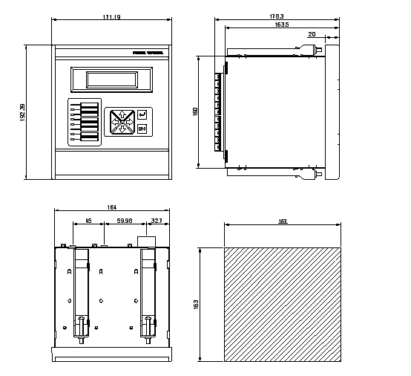

图 三 BP400系列微机可编程保护测控装置外形及开孔尺寸

## 2.2背板端子图

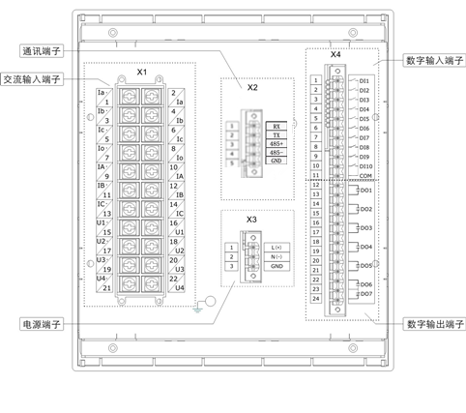

图 四 BP400系列微机可编程保护测控装置背部端子图

X1：交流电流及电压输入端子。X2：通信及校时端子。X3：电源输入端子。X4：开关量输入及输出端子。 端子图中的DO1~DO5对应逻辑图中的OUT1~OUT5。DO6对应逻辑图中的告警输出。DO7为装置故障信号。DI01~DI10对应逻辑图中DI01~DI10。

## 2.3电气接线

**2.3.1交****流****量接线**

BP400背板的双排端子X1为交流量接线端子，允许使用最大线径为4mm²的软电缆接线。建议使用2.5mm2软线。上面7对端子（X1.1~1.14）接CT，下面4对端子（X1.15~1.22）接PT，无共用端子，可以满足不同的接线方式要求。

提示：连接到BP400背板交流量端子X1的防护地应该在BP400装置安装处就近接地，而不是在CT或PT的安装处接地。并且，BP400装置安装处必须有良好的接地系统。

注意：BP400机箱内的各个印制板上多是静电敏感器件，打开机箱时必须佩戴接地良好的防静电手环。

交流量是有极性的，是相对的概念，用同名端标注。双排端子X1的同侧为同名端。也就是说，可以将所有奇数端子号（即X1.1，X1.3，…，X1.21）作为同名端；同样，也可以将所有偶数端子号（即X1.2，X1.4，…，X1.22）视为同名端。

基于接线灵活性的考虑，为适应不同的应用对象和现场情况，BP400可以支持2种基本的交流量接线方式，如表2.1所示。Ia、Ib、Ic为保护相电流，IA、IB、IC为测量相电流。I0中可接入零序电流、不平衡电流或间隙零序电流等。电压接线方式、保护电流分别采用几元件、以及CT和PT变比、二次侧额定值等都是在系统参数中设置。BP400按照不同的设置，自动选取相应的算法进行补偿校准。保护电流采用两元件时，就不能通过计算产生零序电流3I0，正序电流I1和负序电流I2是在假设3I0等于0的前提下计算得到的；同样，此时功率元件也是在假设3I0等于0的前提下得出的。

表 2.1 BP400交流量方式

|  |  |  |  |
| --- | --- | --- | --- |
| 端子号 | ACConfig | 1（方式1） | 2（方式2） |
| 1&2 | 通道1 | Ia | Ia |
| 3&4 | 通道2 | Ib | Ib |
| 5&6 | 通道3 | Ic | Ic |
| 7&8 | 通道4 | I0 | I0 |
| 9&10 | 通道5 | IA | IA |
| 11&12 | 通道6 | IB | IB |
| 13&14 | 通道7 | IC | IC |
| 15&16 | 通道8 | Ua | Uab |
| 17&18 | 通道9 | Ub | Ubc |
| 19&20 | 通道10 | Uc |  |
| 21&22 | 通道11 | U0 | Ubp |

BP400的系统参数中包含14个交流通道的修正系数。前11个通道见表2.1，后3个（通道号12、13、14）分别是保护电流Ia、Ib、Ic的低量程（0.2A～20A）通道，用以提高保护电流在低量程区间的精度。BP400根据Ia、Ib、Ic基波的值是否小于或等于20A来自动选取高量程通道（通道号1、2、3）或低量程通道。

**2.3.2开入开出接线**

●标配开入

如图 四所示，BP400背板的端子X4为标配的开入开出接线端子，允许使用最大线径为1.5mm²的电缆接线。如图 四所示，X4共有10路输入，分为1组，有一公共端。表示为DI01和DI10.BP400的所有开入都是无极性的，允许接交直流电压，但所有开入必须具有相同的极性，因为它们有一端接在同一公共端上。

BP400对所有开入的变位均作时间顺序记录（SOE），“滤波时间”用于开入防抖及抗干扰，防止误发SOE、甚至导致逻辑混乱，“滤波时间”也称作遥信变位确认时间。开入变化（不稳定）时间小于“滤波时间”时，其变化过程BP400不作处理，只要“滤波时间”过后连续5次采入的状态都为变位的状态，则此变位才得以承认。记录的开入变位时间仍为变位发生的初始时刻，并未加上“滤波时间”。

●标配开出

BP400的开出接线端子也在X4上，允许使用最大线径为1.5mm²的电缆接线。共有7路电磁式继电器无极性接点, 如图 四所示。BP400出厂时除了DO7为常闭触点输出外，其余6路均为常开触点。可以将这7路开出分为两组：DO1-DO4为第一组，DO5-DO7为第二组。第一组的输出容量较第二组大。第一组的4路开出各自独立，一路占两个接线端子，一般将DO1-DO4作为保护出口、闭锁信号、自动投切、监控跳合闸等相对重要的出口。而DO5-DO7一般用于告警信号输出。

BP400的开出有2种输出方式：脉冲、自保持。两种方式适用于不同的控制对象和外围电路，或是不同的用途。DO1-DO5为脉冲输出。DO6-DO7为自保持。当输出寄存器的状态为1时，脉冲式输出将驱动相应继电器并保持一定的时间（脉冲宽度），然后释放继电器并清0输出寄存器的状态。直控式开出则简单，随时根据输出寄存器的状态来驱动（为1时）或释放（为0时）相应继电器（BP400没有采用这种方式）。自保持式开出与直控式类似，只是只有信号复归或装置复位才能清0输出寄存器。DO6在BP400定义为告警出口。DO7为装置异常出口，常闭接点输出。

提示：当开出的输出方式为脉冲时，脉冲宽度应大于被控机构的整个动作过程时间，开出继电器不具备大电流遮断能力。可以外接具备大电流遮断能力的继电器来驱动。

**2.3.3通信接线**

●RS232

BP400面板左下方的DB9通信端子用于连接安装有EasyShell软件包的PC机的RS232接口（DB9）。连接电缆将随机提供（见下图）。(2脚,收,3脚,发,1.4.5为地)提示：当此RS232维护口与台式计算机相连时，要确保台式计算机良好接地。当与手提计算机相连时，建议拔掉电源线，用内置电池供电。

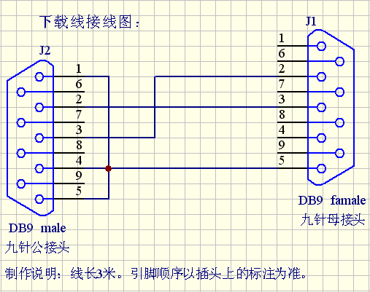

此RS232维护口与BP400背板的485口2为二选一工作方式，当将随机提供的连接电缆插入BP400面板的DB9端子时，背板的485口随即停止工作。从BP400拔掉此通信电缆，则485口随即恢复工作。

此RS232维护口的通信参数是固定不变的：速率为19200bit/s，偶校验，1位启始位，1位停止位，无握手控制信号，通信地址为254。

●RS485

BP400背板的X2.3、X2.4、X2.5构成RS485通信端子，分别称为485+、485-、GND（通信地）。要用带屏蔽的双绞线作RS485通信电缆，并且接RS485-和RS485+的线必须互绞。

**2.3.4电源和接地**

BP400背板的接线端子X3.1和X3.2用于接入辅助电源，交流不分极性，直流X3.1为﹢极、X3.2为－极，交直流均可，给内部开关电源供电。X2.3为辅助电源高频泄放地，可以单独接线到接地母线或引到机壳接地螺栓上，但必须保证可靠接地。端子X4允许使用最大线径为1.5mm²的电缆接线。

BP400上电后将时刻对辅助电源进行监测，装置掉电200 ms后BP400将会及时保存重要数据。BP400开关电源的大储能电容能在失电后180ms(220V)额定电压情况下)内维持对装置的供电。

BP400背板有一机壳接地螺栓，标识为。注意：必须将该螺栓良好接地。且要用不锈材料接头。接地导线截面不小于4mm²，就近接到接地母线上。



# 人机界面

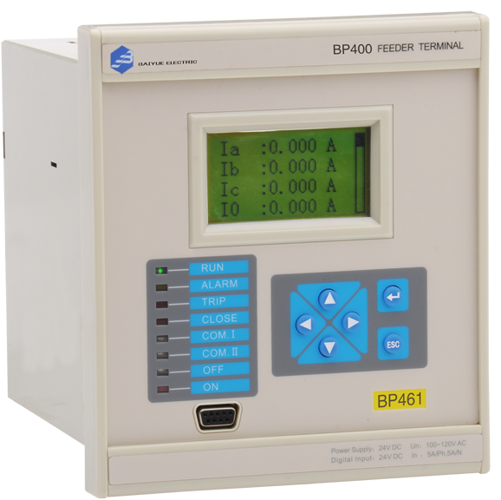

## 3.1液晶显示器

装置液晶128*32点阵，可显示字母和汉字，有背光。人机界面HMI提供液晶显示屏LCD，可以显示4行英文或2行中文字符。能在就地操作装置。

## 3.2指示灯（LED）

面板共有6个指示灯，每个灯的含义从上到下依次为：

运行指示灯： 绿色， 单元正常运行时闪烁

预告指示灯： 黄色， 有告警输出时点亮

事故指示灯： 红色， 跳闸输出时点亮

重合指示灯： 红色， 合闸输出时点亮

分位指示灯： 绿色， 开关处于分位时点亮

合位指示灯： 红色， 开关处于合位时点亮

## 3.3按键及组合键

面板上有6个按键，如图五，他们的功能见下表（表3.3）。



（图 五）

表3.3 请对具体作用进行说明功能

|  |  |  |
| --- | --- | --- |
| 上 / 下 |  | 上下移动光标或增建数值 |
| 左 / 右 |  | 左右移动光标或主画面间切换 |
| 确认 |  | 对画面所示内容进行肯定 |
| 返回/取消 |  | 返回上级菜单/对所作的修改不保存 |

**组合键：**

1. **信号复归键：在主画面下，同时按下“向下”和“返回”键，3秒后复归已动作的继电器和面板上的信号灯。**
2. **SOE（事件记录）清除键：在事件记录的界面下，同时压下“确认” 和“返回”键 清除已有的事件记录。**

## 3.4主画面介绍



**开机画****面**

装置上电后，显示器会依次出现以下画面（图六.七），此时可观察液晶显示器是否有缺画等异常现象，以此可判断液晶显示器的好坏。

显示屏出现定义好的开机画面，6个LED指示灯依次点亮，用户可观察这些灯是否正确。接着，将会弹出“装置上电”事件记录，经过一段时间画面自动切换成左图所示“主画面”（图六），或者在弹出事件记录后

连续按“返回”键二次可进入主画面。

**主画面**

主画面有六页如图八~十二所示，通过 “向左”“向右” 键可以进行翻页依次显示监视画面，分别为：保护二次电流值、测量回路电流一次值、二次线电压、一次线电压、一次实际功率和功率因数、二次四象限计量电度。翻页时画面右边滚动条显示当前画面页码位置。

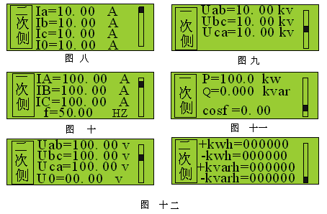

## 3.5菜单介绍

任何一幅主画面里按“确认”键进入主菜单，画面如图十三所示。主菜单有5项，包括保护定值、单元参数、单元记录、单元测试、单元信息。使用“向上”、“向下”键可以对主菜单选项进行循环滚动，被选中对象反底显示，按“确认” 键进入



下一级子菜单，按“返回”键回到主画面。

BP461菜单见图十四，BP400其他型号装置的菜单类似,以装置菜单为准。

用户可以根据实际需要选择正确的路径。



图十四

## 3.6保护定值设定

每种保护装置的保护功能各不相同，但定值的设定方法是一样的。首先设定定值组别，然后每个功能需要进行控制字投退，电流或电压定值和时间定值的设定。每个功能的控制字和电流等定值在同一个菜单里面，通过“向左”、“向右”键来翻页能设定所有定值。本手册以瞬时速断保护为例进行讲解。改变原有设置时需输入密码，密码介绍请参见： 第5部分 用户密码

**设定定值组别**



定值组别的默认值是1，即第一组。按“确认”键，弹出密码（若1分钟不操作，则密码失效），然后进入，用其他组别可以用“向上”、“向下”键来设定。设好之后按“确认”键，再按“返回”键两次，弹出“保存退出”与“不保存退出”菜单，按“确认”键保存退出，按“返回”键不保存退出。

**以瞬时速断定值设定为例**

瞬时速断的定值包括控制字投退，瞬时速断电流定值。控制字投退完成之后，通过“向左”、“向右”键来翻页以设定电流定值。

图 十六



1)保护控制字的投退

此时，按“确认”键后通过“向上”、“向下”键选择投入或者退出，1投入，0退出。“确认”选定之后按“向左”、“向右”键选择电流定值。

2)电流定值的设定

先按“确认”键进入修改，此时通过“向左”、“向右”键进行光标的移动，而数值的大小调整通 过“向上”、“向下”键来实现。

3)先按“确认”键退出修改状态，按“返回”键



进入上一级菜单，再按“返回”键一次后选择“确认”

键或“返回”键保存或不保存修改。

## 3.7单元参数

单元参数设置包括以下六项内容：

1. VT接线方式

2） CT/VT 变比（同时显示二次额定值）

3） 通信参数

4） 电度底数

5） 其它参数（保护元件、分合闸最小脉宽、密码）

6） 时钟

进入单元参数菜单之后，画面如下：



此时通过“向上”、“向下”键上下移动来选择六

项内容中的一项，然后按“确认”键进入相应的下级菜

单。

### 

**3.7.1 VT接线方式**

按“确认”键可进行方式选择，画面切换如



下：

此时通过“向上”、“向下”键来选择接线方式

接线方有两种：

方式1：Ua、Ub、Uc、U0/UL

方式2：Uab、Ubc、U0

方式1为三相电压加零序电压输入，即电压接线为星型接线方式。

方式2为线电压加零序电压输入，即为三角型接线方

式。

**3.7.2 CT/VT变比**



1）CT变比的设置

CT变比设置画面如下：此时通过“向左”、“向右”键上来选择位数，“向上”、“向下”键来改变数值然后按“确认”键确认。

2） 通过“向左”、“向右”键选择CT/VT设置。

VT变比设置方法同CT变比设置

**3.7.3****通信参数**

需要设置的通信参数包括通信地址，通信速率，通信规约。



1）通信地址

通信地址范围：1—255

设置画面如下图：

此时通过“向左”、“向右”键进行光标的移动，而数值的大小调整通过“向上”、“向下”键来实现。

2）通信速率



通信速率可以设置的波特率为1200，2400，4800，9600，19200，38400。（单位bit/s），设定通讯地址后，按“确认”键，然后通过“向左”、“向右”键选择通讯速率设置画面见下图。

此时通过“向上”、“向下”键来选择不同的波特率。

3） 通信规约

设定通讯速率后，按“确认”键，然后通过“向左”、“向右”键选择通讯规约。



本系列保护装置通信规约有两种：60870-5-103和MODBUS-RTU，设置画面如下：

此时通过“向上”、“向下”键来选择不同的通信规约。

**3.7.4** **电度底数**

电度底数包括：正向有功电度、反向有功电度、正向无功电度、反向无功电度。设置画面如下：



此时通过“向左”、“向右”键进行光标的移动，而数值的大小调整通过“向上”、“向下”键来实现。其它三个底度设置类同。单位为千瓦小时。

**注意：此处显示的为二次电度值，实际电度值**

**需乘以CT，VT的变比。**

**3.7.5** **其它参数**

其它参数共3个，见下表。

|  |  |  |  |  |  |
| --- | --- | --- | --- | --- | --- |
|  | 名称 | 范围 | 步长 | 单位 | 默认值 |
| 1 | 保护元件 | 两相/三相 | 无 | 无 | 三相 |
| 2 | 分合闸最小脉宽 | 0~9.99 | 0.01 | S | 0.5 |
| 3 | 用户密码 | 0~99999 | 1 | 无 | 000000 |



1)保护元件

保护元件有两种，即两相和三相。设置方法如下：

此时可通过“向上”、“向下”键来选择两相或三相。

2)分合闸最小脉宽



设置方法如下：

数值的大小调整通过“向上”、“向下”键来实现。

3)用户密码



对装置进行参数和定值修改需要密码才能进入。密码的设置方法如下：

此时通过“向左”、“向右”键进行光标的移动，而数值的大小调整通过“向上”、“向下”键来实现。

**初始密码为：000000**

### 超级密码为：010000

**3.7.6****时钟**



时间设置包括年、月、日、时、分、秒的设置，画面如图 :

此时通过“向左”、“向右”键进行光标的移动，而数的大小调整通过“向上”、“向下”键来实现。

## 3.8事件记录

事件记录主要指SOE。最新事件始终为序号1，装置里面可存储100条SOE，通过“向上”、“向下”键来可浏览每一条SOE信息。



一条SOE信息含两幅画面，第一幅内容包括：SOE序号、发生时间（年、月、日、时、分、秒）、SOE记录事件名称，以瞬时速断为例，画面显示动作时刻为2006年5月5日12点21分16秒999毫秒；第二幅包括两种情况：若为保护动作，则记录事件发生时刻动作元件值、变位后状态，SOE序号（图30）； 否则，仅显示SOE序号。例子中显示了故障电流A、B、C三相均为10A。

通过“向左”、“向右”键来实现两幅画面的切

换，如图所示。

## 3.9单元测试

单元测试主要对装置开入量（DI）和开出量（DO）进行测试。

测试画面共两幅，分别是开入、开出量测试，通过“向左”、“向右”键来实现两幅画面的切换。

1)开入测试画面如下：

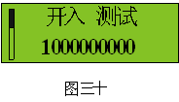

从左到右共十个数字，分别代表十个开入量的

状态，“1”表示有输入，“0”表示无输入。

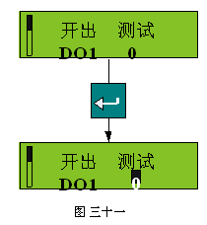

2)开出测试画面如下：

开出画面里，共7个通道，即DO1到DO7，通过“向上”、“向下”键检查所有开出通道的状态，如要动作测试可在“定值”菜单中输入有效的密码（用户密码无效，不开放）后再进入开出测试菜单，通过“向上”、“向下”键选择通道，再按下“确认”键进行开出测试。

注：第七路通道为常闭，其余为常开。

## 3.10单元信息

单元信息子菜单共2页，“向左”、“向右”键翻页

第一页：查看型号、版本、序列号，见图33。

• BP400序列号编号，共有11位数字组成

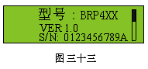

• AACCDDEEEEE

• AA：代表型号（如型号为BP400的设备就为04）

• CC：代表年份（06）

• DD： 代表（周数）

• EEEEE：代表流水号

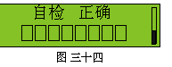

第二页：自检信息

1) 自检正确时画面如下：

表示自检通过，内部芯片、逻辑正确。

2) 自检错误时

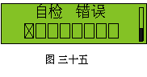

自检错误有8种情况，从左往右8个方格表示了各自情况，方格里划“╳”表示出错，依次表达的含义如下表：

|  |  |
| --- | --- |
| 1 | 控制字错误 |
| 2 | 定值错误 |
| 3 | 逻辑数据错误 |
| 4 | RAM错误 |
| 5 | 定值设置错误 |
| 6 | FRAM错误 |
| 7 | 时钟错误 |
| 8 | 空 |

## 3.11用户密码

装置密码由六位数字组成，在进入任何修改、设置行为之前，都会弹出密码对话框，要求密码输入后方能进入进行操作，输入画面如下：

通过 “向左”、“向右”键 改变光标位置，再使用“向上”、“向下”键改变数值大小，,密码依次按位进行输入完成后,按“确认”键方可进入修改画面。单元的初始密码为000000。



# BP400系列保护逻辑框图功能汇总表

BP400系列产品具可满足电力和工矿企业对继电保护的需求。BP400系列产品所具备的保护功能如表4.1所示。BP461：馈线保护装置。BP414：变压器保护装置。BP421：电容器保护装置。BP441：电动机保护装置。BP432：PT监测装置。BP451：进线/贯通线备投保护装置。

4.1-4.8简单的列述了BP400系列产品中经常使用的一些常规保护功能,针对不同的项目工程可能会有相应的改动,恕不另行通知.

表4.1 BP400系列产品功能汇总表

|  |  |  |  |  |  |  |  |
| --- | --- | --- | --- | --- | --- | --- | --- |
| IEEE代码 | 功 能 | 461 | 421 | 441 | 432 | 451  452 | 414 |
| 50P1 | 相瞬时速断电流保护 | ■ |  | ■ |  | ■ | ■ |
| 50P2 | 相限时速断电流保护 | ■ | ■ | ■ |  | ■ | ■ |
| 50P3  （27、47） | 相过电流保护  （可选低压、复合电压闭锁） | ■ | ■ |  |  | ■ | ■ |
| 51P  （27、47） | 相反时限过流保护  （可选低压、复合电压闭锁） | ■ | ■ | ■ |  | ■ | ■ |
| 50N1 | 零序定时限一段保护 | ■ |  | ■ |  | ■ | ■ |
| 50N2  （51N） | 零序定时限二段保护  （可选反时限保护） | ■ |  | ■ |  | ■ | ■ |
| 59A | 过电压告警 |  | ■ | ■ | ■ |  | ■ |
| 59T | 过电压跳闸 |  | ■ | ■ |  |  | ■ |
| 79 | 三相一次重合闸 | ■ |  |  |  |  |  |
|  | 合闸后加速 | ■ |  |  |  |  |  |
|  | 控制回路断线告警 | ■ | ■ | ■ |  | ■ | ■ |
|  | 非电量保护  （3个，可选告警或跳闸） | ■ |  | ■ |  |  | ■ |
| 60 | PT断线告警 | ■ | ■ | ■ | ■ | ■ | ■ |
| 50Q1 | 负序定时限过流一段 |  |  | ■ |  |  |  |
| 50Q2 | 负序定时限过流二段 |  |  | ■ |  |  |  |
| 51br | 堵转保护 |  |  | ■ |  |  |  |
| 66 | 启动时间过长保护 |  |  | ■ |  |  |  |
| 49A | 过热告警保护 |  |  | ■ |  |  |  |
| 49T | 过热跳闸保护 |  |  | ■ |  |  |  |
| 59N | 零序过压保护 | ■ |  |  |  |  | ■ |
| 59G | 不平衡电压保护 |  | ■ |  |  |  |  |
| 50G | 不平衡电流保护 |  | ■ | ■ |  |  |  |
| 27 | 低电压保护 |  | ■ | ■ | ■ | ■ | ■ |
|  | 失压重启动 |  |  | ■ |  |  |  |
|  | 进线/贯通线互投 |  |  |  |  | ■ |  |

**4.1瞬时速断保护**

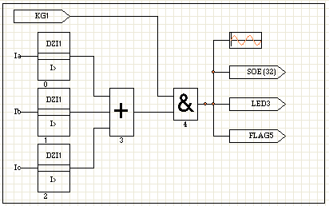

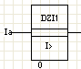:当任何一相电流MAX(Ia,Ib,Ic)>DZI1, 瞬时速断保护启动

DZI1: 瞬时速断定值

KG1: 瞬时速断保护功能投退

FLAG5: 瞬时速断保护动作标记

**4.2限时速断保护**

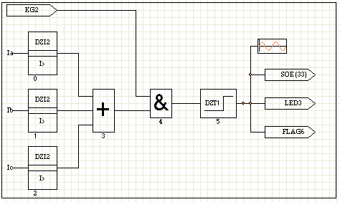

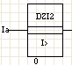:当任何一相电流MAX(Ia,Ib,Ic)>DZI2, 限时速断保护启动

DZI2: 限时速断电流定值 DZT1: 限时速断时间定值

KG2: 限时速断保护功能投退 FLAG6: 瞬时速断保护动作标记

**4.3定时限过流保护**

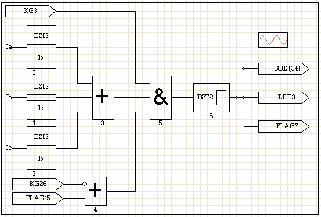

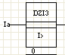:当任何一相电流MAX(Ia,Ib,Ic)>DZI3, 定时限过流保护启动

DZI3: 定时限过流电流定值 DZT2: 定时限过流时间定值

KG3: 定时限过流保护功能投退 FLAG7: 定时限过流保护动作标记

KG26: 定时限过流低压闭锁投退 FLAG15:低压启动标记

**4.4反时限过流保护**

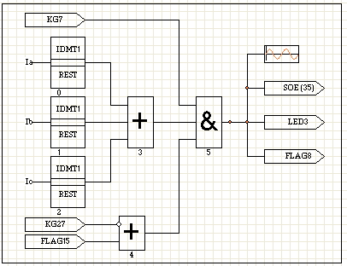

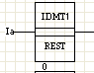DZI19: 反时限过流启动电流定值 IDMT1: 反时限曲线常数

K1: 反时限时间常数

KG7: 反时限过流保护功能投退 FLAG8: 定时限过流保护动作标记

KG27: 反时限过流低压闭锁投退 FLAG15:低压启动标记

反时限元件定义及公式详见**5.5 反时限元件描述**

**4.5零序过流跳闸保护**

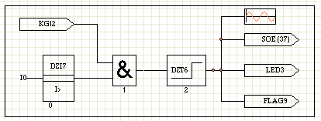

KG12: 零序过流跳闸保护功能投退 DZ17: 零序过流跳闸电流定值

DZT6: 零序过流跳闸时间定值 FLAG9: 零序过流跳闸动作标记

**4.6零序反时限过流跳闸保护**

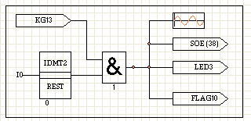

反时限元件定义及公式详见**5.5 反时限元件描述**

DZI8: 零序反时限过流启动电流定值 IDMT2: 零序反时限曲线常数

K2: 零序反时限时间常数 KG13: 零序反时限过流保护功能投退

FLAG10: 零序定时限过流保护动作标记

**4.7失压保护**

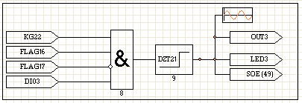

FLAG16: 失压标记 FLAG17: 无流标记

DZU10: 失压定值 DZI9:无流定值

KG22: 失压保护功能投退 DZT21: 失压保护时间定值

DI03:断路器合闸位置

**4.8三相次重合闸**

**4.8.1重合闸条件**

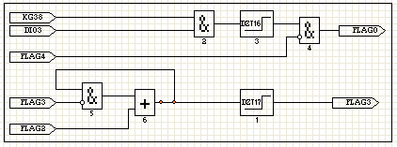

XG38:一次重合闸投退 DI03:断路器合闸位置 DZT16:充电时间定值

FLAG4:闭锁重合闸标记 FLAG0:充电标记 FLAG3:整组复归

FLAG2:一次重合闸动作标记 DZT17:整组复归时间定值

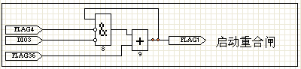

FLAG36:保护动作启动标记 FLAG1:启动重合闸标记

**4.8.2三相一次重合闸**

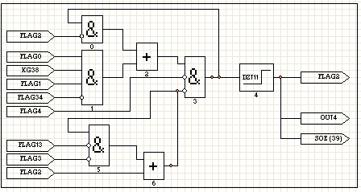

XG38:一次重合闸投退 DZT11:一次重合闸动作时间定值

FLAG0:充电标记 FLAG1:启动重合闸标记 FLAG3:整组复归

FLAG2:一次重合闸动作标记 FLAG4:闭锁重合闸标记

FLAG13:总复归信号标记 FLAG34:二次重合闸动作标记

**4.8.3三相二次重合闸**

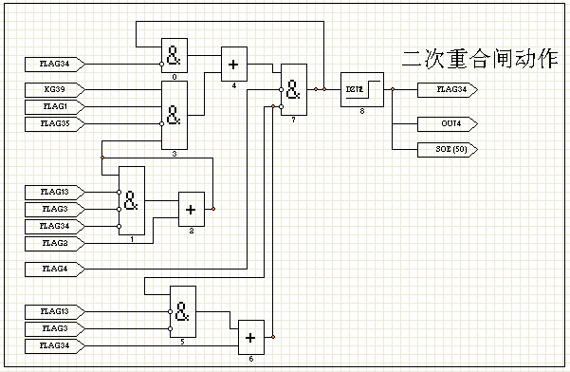 XG39:二次重合闸投退 DZT12:二次重合闸动作时间定值

FLAG1:启动重合闸标记 FLAG2:一次重合闸动作标记

FLAG3:整组复归 FLAG4:闭锁重合闸标记 FLAG13:总复归信号标记

FLAG34:二次重合闸动作标记 FLAG35:三次重合闸动作标记

**4.8.4三相三次重合闸**

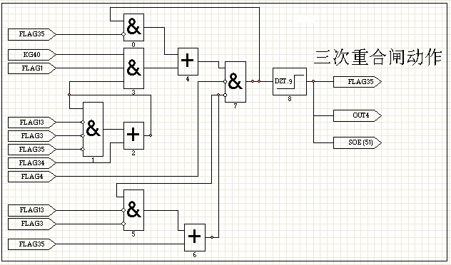XG40:三次重合闸投退 DZT9:三次重合闸动作时间定值

FLAG1:启动重合闸标记 FLAG3:整组复归 FLAG4:闭锁重合闸标记 FLAG13:总复归信号标记 FLAG34:二次重合闸动作标记

FLAG35:三次重合闸动作标记

# 保护元件符号功能说明

以下对BP400系列保护装置中用到的保护元件符号做一个功能说明。

## 5.1 过压元件

过压元件由一个电压输入量、电压定值、二进制输出量构成，模拟了电磁型过压继电器。。

表5.1 过压元件特性

|  |  |  |  |  |
| --- | --- | --- | --- | --- |
| 过  压  元  件 | 元件符号 | 输入量（U?） | 定值（DZU?） | 输出（temp） |
|  | Ua、Ub、Uc、Uab、Ubc、Uca、  U0、U1、U2等电压 | 设置的电压定值DZU1~DZU15 | 当输入电压小于等于电压定值，输出二进制“0”；当输入电压大于电压定值，输出二进制“1”。 |
| 返回系数：0.98 | | | |

## 5.2 欠压元件

欠压元件由一个电压输入量、电压定值、二进制输出量构成，模拟了电磁型欠压电器。

表5.2 欠压元件特性

|  |  |  |  |  |
| --- | --- | --- | --- | --- |
| 欠  压  元  件 | 元件符号 | 输入量（U?） | 定值（DZU?） | 输出（temp） |
|  | Ua、Ub、Uc、Uab、Ubc、Uca、U1等 | 设置的电压定值DZU1~DZU15 | 当输入电压大于等于电压定值，输出二进制“0”；  当输入电压小于电压定值，输出二进制“1”。 |
| 返回系数：1.02 | | | |

## 5.3 过流元件

过流元件由一个电流输入量、电流定值、二进制输出量构成，模拟了电磁型过流继电器。

表5.3 过流元件特性

|  |  |  |  |  |
| --- | --- | --- | --- | --- |
| 过  流  元  件 | 元件符号 | 输入量（I?） | 定值（DZI?） | 输出（temp） |
|  | Ia、Ib、Ic、I0、I1、I2、3I0 | 设置的电流定值  DZI？ | 当输入电流小于等于电流定值，输出二进制“0”；  当输入电流大于电流定值，输出二进制“1”。 |
| 返回系数：0.98 | | | |

注：I1为电流的正序分量，I2为负序分量，I0为零序电流，3I0为计算零序电流

## 5.4 欠流元件

欠流元件由一个电流输入量、电流定值、二进制输出量构成，模拟了电磁型欠流继电器。

表5.4 欠流元件特性

|  |  |  |  |  |
| --- | --- | --- | --- | --- |
| 欠  流  元  件 | 元件符号 | 输入量（I?） | 定值（DZI?） | 输出（temp） |
|  | Ia、Ib、Ic、3I0、I1、I2、I0 | 设置的电流定值  DZI？ | 当输入电流大于等于电流定值，输出二进制“0”；  当输入电流小于电流定值，输出二进制“1”。 |
| 返回系数：1.02 | | | |

## 5.5 反时限元件

反时限元件体现四种国际标准的时间/电流曲线，分别为正常反时限、非常反时限、极端反时限和长反时限。反时限元件由电流输入量、设定电流值、特性曲线定值、反时限时间倍数、二进制输出量构成，元件参数特性见表5.5。

表5.5 反时限元件特性

|  |  |  |  |  |  |
| --- | --- | --- | --- | --- | --- |
| 反时限  元  件 | 元件符号 | 输入量（I?） | 定值 | | 输出（temp） |
|  | Ia、Ib、Ic、I0、I1、I2 | DZI? | DZI1~DZI25 | 当时间累积量小于等于t，反时限元件输出二进制“0”；  反之，输出二进制“1”。 |
|  | DZI26~DZI35 |
|  | IDMT1-IDMT5 | 0-3 |
| K1-K5 |  |
| 返回系数：0.98 | | | | |

时间和电流关系依据IEC-255和BS-142，可表示如下：



式中，t：动作时间

K：时间倍数

I：电流输入量

I>：电流设定值

常数α、β之值确定曲线类型如表5.6：

表5.6 反时限参数值

|  |  |  |  |
| --- | --- | --- | --- |
| IDMT? | 时间/电流曲线组 | α | β |
| 0 | 正常反时限 | 0.02 | 0.14 |
| 1 | 非常反时限 | 1.0 | 13.5 |
| 2 | 极端反时限 | 2.0 | 80.0 |
| 3 | 长反时限 | 1.0 | 120.0 |

实际应用中需设置反时限启动电流I>?(设定值)，选择反时限曲线IDMT？的类型（0-3），设置反时限时间常数K。

标准BS-142.1966限定正常电流范围为2~20倍设定值。此外，元件为正常反时限、非常反时限或极限反时限时，当电流超过设定值1.3倍必须启动；元件为长反时限时，当电流超过设定值1.1倍将启动。

## 5.6 过热元件

过热元件可作为电动机热过载的主保护及定子绕组或引出线相间短路的后备保护。其动作模型考虑了电动机正序、负序电流所产生的综合热效应及热累积过程，引入的等值发热电流Ieq。Ieq表达式为：



元件动作特性如下：



式中，I1为电动机电流的正序分量

I2为电动机电流的负序分量

Ie为电动机的额定电流

Ieq为电动机运行电流的等效电流

τ为电动机发热时间常数,可在150-2400秒间选用.

k1为正序电流发热系数，在启动过程中一般取0.5，运行过程中固定为1

k2为负序电流发热系数，可整定，一般取3~6，以模拟负序电流增强发热效应

此外，过热元件还包括电动机散热系数。

如果Ieq大于Ie，t作累加计算。如果Ieq小于Ie，则t作递减计算。

表5.7 过热元件特性表

|  |  |  |  |  |  |
| --- | --- | --- | --- | --- | --- |
| 过热  元  件 | 元件符号 | 输入量（I?） | 定值 | | 输出（temp） |
|  | HEAT | Ie | DZI1~DZI25 | 当热累积量t超过设定发热时间常数τ，过热元件输出“1”；反之，过热元件输出“0”。 |
| 启动时间 | DZT1~ DZT50 |
| k2 | N1~N5 |
| τ | DZT1~DZT50 |
| 散热系数 | N1~N5 |
| 返回系数：无 | | | | |

实际应用中需设置电动机的额定电流Ie,电动机的启动时间,负序电流的发热系数K2,过热告警或跳闸时间常数τ,散热时间倍率。

## 5.7 保护控制字

BP400有许多控制字作为逻辑输入资源，名称从KG01~KG79，它们可用作保护功能的使能，方便用户现场投入或退出该保护功能，也可用作闭锁条件的使能。控制字为“1”时表示保护功能的投入或闭锁条件使能；为“0”时表示保护功能或闭锁条件退出，符号见右图所示。用户可使用PLPShell 软件或直接在装置上投退相应的保护功能。



## 5.8 逻辑元件

BP400的逻辑元件包括与门、或门、非门和异或门。

与门、或门至少两个输入，至多八个，输入引脚在应用时可独立地选择是否取反。

表5.8 逻辑元件特性

|  |  |  |  |  |
| --- | --- | --- | --- | --- |
| 或门 | 元件符号 | 输入量 | 输入数目 | 输出 |
|  | BOOL变量 | 2~8 | 当输入中有一个为“1”，输出“1”；  当输入全部为“0”，输出“0” |
| 与门 |  | BOOL变量 | 2~8 | 当输入中有一个为“0”，输出“0”；  当输入全部为“1”，输出“1”。 |
| 非门 |  | BOOL变量 | 1 | 当输入为“0”时，输出“1”；当输入为“1”时，输出“0”。 |
| 异  或  门 |  | BOOL变量 | 2 | 当两个输入同为“0”或“1”时，输出“0”；  当两个输入中一个为“1”，另一个为“0”时，输出“1”。 |

## 5.9 时间元件

BP400包括三种时间元件：延时启动元件、脉冲时间元件、延时启动延时返回元件。

表5.9 时间元件特性

|  |  |  |  |  |
| --- | --- | --- | --- | --- |
| 延时启动元件 | 元件符号 | 输入量 | 定值（T?） | 输出 |
|  | BOOL变量 | DZT1~ DZT50 | 当输入为“0”时，输出为“0”；当输入由“0”变“1”时，经过时间T1延时后，输出为“1”，此前输出一直为“0”。 |
| 脉冲时间元件 |  | BOOL变量 | DZT1~ DZT50 | 当输入为“0”时，输出为“0”；输入由“0”变“1”时，输出为“1”，经过时间T2延时后，输出为“0”。 |
| 延时启动延时返回元件 |  | BOOL变量 | DZT1~ DZT50 | 当输入为“0”时，输出为“0”；输入由“0”变“1”时，经过时间T1延时后，输出为“1”，此前输出一直为“0”；  当输入由“1”变“0”时，经过时间T2延时后，输出为“0”，此前输出一直为“1”。 |

# 维护及常见问题处理

下表为常见问题，并给出了处理建议，如果仍不能解决请于供货商联系。

|  |  |  |  |
| --- | --- | --- | --- |
| 分类 | 问题 | 可能的原因 | 处理建议 |
| 保护 | 继电器不跳闸 | 该功能被禁止  未投入  条件闭锁 | 检查自检信息是否全部正确  将相应保护控制字投上  检查是否满足闭锁条件 |
| 一般 | 给BP400供电后，面板指示灯未点亮过 | 供电电压不够  保险管熔断  未装保险管  接线错误 | 核对供电电压  换上新T 3A保险管  装上T 3A保险管  核对辅助电源端子号 |
| 一般 | 给BP400供电后，显示时钟与实际相差很大 | 装置内纽扣电池失效 | 更换新的3V纽扣电池 |
| 通信 | Shell与BP400面板的RS232口不能通信 | 错误的通信电缆  通信电缆损坏  BP400或PC未接地 | 用厂家提供的专用电缆  换根新的通信电缆  确保两者可靠接地（手提PC不需接地并且用电池供电） |
| 通信 | 与BP400背板的RS485口不能通信 | PC的通信参数设置有误  PC的RS232口损坏  接线极性错误  BP400或主站未接地  通信参数或规约不一致 | 检查PC的通信参数设置 确保PC的RS232口是好的  调换＋、－接线  确保两者可靠接地  核对通信参数和通信规约设置 |

**BP400机箱内的各个印制板上多是静电敏感器件，打开机箱时必须佩戴接地良好的防静电手环**



**F:\F\佰跃\公司文件\标志设计.tif www.ebayelectric.com**

**地址：杭州市滨江区长河街道长河路475号1幢6层609室**